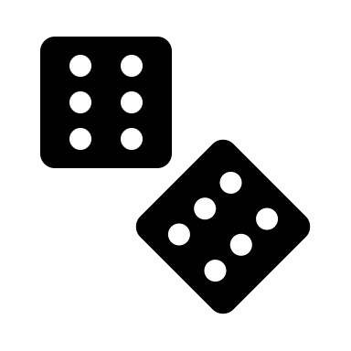**Zagrajmy w grę.**

**Potrzebna będzie Ci kostka do gry (może być wirtualna).**

|  |  |
| --- | --- |
| Zasady  **Pierwszy rzut kostką oznacza liczbę zielonych żetonów (+1)**  **Drugi rzut kostką oznacza liczbę czerwonych żetonów (-1).**  **Trzeci rzut to numer karty.**  **Po 3 rzutach i wykonaniu zadania z karty policz żetony.**  Wykonując zadanie z karty, postaraj się uzyskać jak największy wynik. | Karty  2  Pozbądź się 1 żetonu dowolnego koloru.  1  Dobierz 3 żetony dowolnego koloru.    6  Rzuć kostką jeszcze raz i zmień liczbę czerwonych żetonów lub zostaw poprzednią ilość.  5  Rzuć kostką jeszcze raz i zmień liczbę żetonów dowolnego koloru.  4  Pozbądź się 2 żetonów zielonego koloru lub dobierz 3 czerwone.  3  Zamiana kolorów.  Możesz zmienić 2 dowolne żetony na inny kolor. |

Przykład gry

|  |  |
| --- | --- |
| Rzucam pierwszy raz kostką.  Oznacza to, że mam 6 zielonych żetonów.  Rzucam drugi raz kostką.  Oznacza to, że mam 5 czerwonych żetonów. | 5  5 |

|  |  |
| --- | --- |
| W sumie mam 6 żetonów zielonych i 5 czerwonych. Jaki wynik mam w tej chwili?  Jest prosty sposób, aby to policzyć.  Dobierzmy w pary żetony.  Żeton bez pary to mój wynik.  Reprezentuje to działanie: 6 + (-5) = 1  Dlaczego?  1 + ( -1) = 0, bo 1 i -1 to liczby przeciwne.  Można powiedzieć, że żetony zielone i czerwone się neutralizują. Każda para to po prostu 0 i nie zmienia wyniku.  Wylosuję kartę.  Oczywiście opłaca mi się zamieniać czerwone żetony na zielone. O ile powiększy się mój wynik?  Mój wynik teraz to aż 5!  Dodałam dwa zielone żetony, a więc wykonałam działanie:  1 + 1 + 1 = 3  Ale to nie wszystko co zrobiłam. Pozbyłam się też dwóch czerwonych żetonów.  3 - (-1) – (-1) = 3 + 1 + 1 = 5  Zauważ, że zabieranie (odejmowanie) czerwonych żetonów zwiększa wynik. | 3  Zamiana kolorów.  Możesz zmienić 2 dowolne żetony na inny kolor.  5 |

Spróbuj zagrać i zapisz swoją rozgrywkę:

1. Rzut kostką: 2. Rzut kostką:

(Skopiuj/narysuj żeton tyle razy, ile oczek wypadło na kostce.)

Mój wynik: ________

Działanie: ______________________________

3. Rzut kostką:

(Skopiuj/przepisz wylosowaną kartę.)

Jak zmieniła się liczba żetonów? Skopiuj tyle razy, ile potrzebujesz.

1. opcja

Mój wynik: ________

Działanie: ______________________________

2. opcja

Mój wynik: ________

Działanie: ______________________________